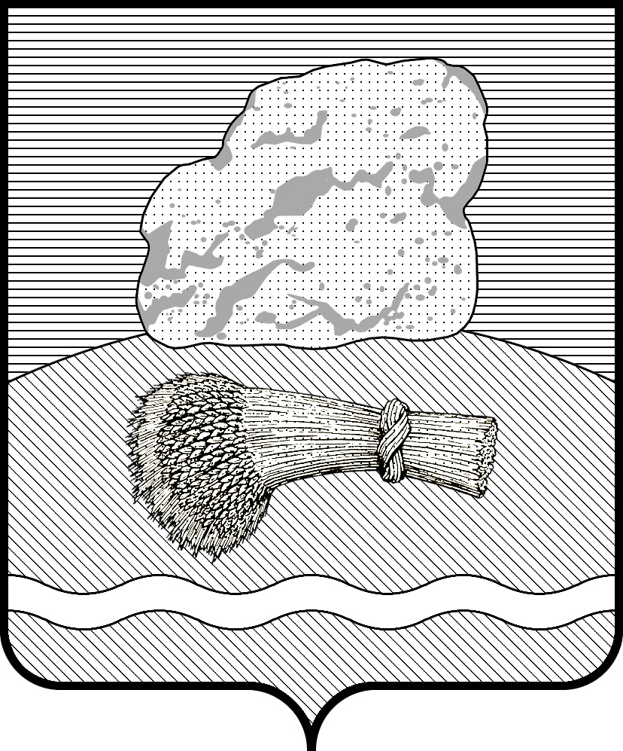
РОССИЙСКАЯ ФЕДЕРАЦИЯ
Калужская область

Районное Собрание представителей муниципального района
«ДУМИНИЧСКИЙ РАЙОН»

РЕШЕНИЕ
«19» октября 2021 г. № 147

Об утверждении Положения
о муниципальном земельном
контроле на территории
муниципального района
«Думиничский район»

Руководствуясь ст. 72 Земельного кодекса Российской Федерации, Федеральным законом от 31 июля 2020 г. № 248-ФЗ "О государственном контроле (надзоре) и муниципальном контроле в Российской Федерации", Районное Собрание представителей РЕШИЛО:

1. Утвердить Положение о муниципальном земельном контроле на территории МР «Думиничский район» (приложение).

2. Утвердить отдел сельского хозяйства и продовольствия администрации МР «Думиничский район» органом муниципального земельного контроля, ответственным за осуществление муниципального земельного контроля на территории МР «Думиничский район».

3. Признать утратившими силу:
решение Районного Собрания представителей МР «Думиничский район» от 21.12.2017 № 75 «Об утверждении Положения о муниципальном земельном контроле на территории муниципального района «Думиничский район»;
решение Районного Собрания представителей МР «Думиничский район» от 17.04.2020 № 15 «О внесении изменений в Решение Районного Собрания представителей МР «Думиничский район» от 21.12.2017 № 75 «Об утверждении Положения о муниципальном земельном контроле на территории муниципального района «Думиничский район»;
решение Районного Собрания представителей МР «Думиничский район» от 24.12.2013 № 70 «Об утверждении Положения о муниципальном контроле за использованием и охраной недр при добыче общераспространенных полезных ископаемых, а так же при строительстве подземных сооружений, не связанных с добычей полезных ископаемых на территории МР «Думиничский район».
4. Настоящее Решение вступает в силу с 1 января 2022 года, подлежит опубликованию в районной газете «Думиничские вести» не позднее названной даты, опубликованию на официальном сайте www.zskaluga.ru и размещению на официальном сайте муниципального района «Думиничский район» www.admduminichi.ru .
5. Контроль за исполнением настоящего Решения возложить на комиссию по законодательству, местному самоуправлению, контролю и депутатской этике.

Глава муниципального района А.С. Шишова

